油价调控风险准备金申报

1. 【事项名称】

油价调控风险准备金申报

1. 【业务描述】

在中华人民共和国境内生产、委托加工和进口汽、柴油的成品油生产经营企业，在国际市场原油价格低于国家规定的成品油价格调控下限时，应依照法律、行政法规规定或者税务机关依照法律、行政法规规定确定的申报期限、申报内容，申报缴纳油价调控风险准备金基金。

1. 【设定依据】

《国家发展改革委关于进一步完善成品油价格形成机制有关问题的通知》（发改价格〔2016〕64号）第一条第二款

1. 【办理材料】

|  |  |  |  |
| --- | --- | --- | --- |
| 序号 | 材料名称 | 数量 | 备注 |
| 1 | 《油价调控风险准备金申报表》 | 2份 |  |

1. 【办理地点】

可通过办税服务厅（场所）办理，具体地点可从省（自治区、直辖市和计划单列市）税务局网站“纳税服务”栏目查询。

1. 【办理机构】

主管税务机关

1. 【收费标准】

不收费

1. 【办理时间】

即时办结

1. 【联系电话】

主管税务机关对外公开的联系电话，可从省（自治区、直辖市和计划单列市）税务局网站“纳税服务”栏目查询。

1. 【办理流程】

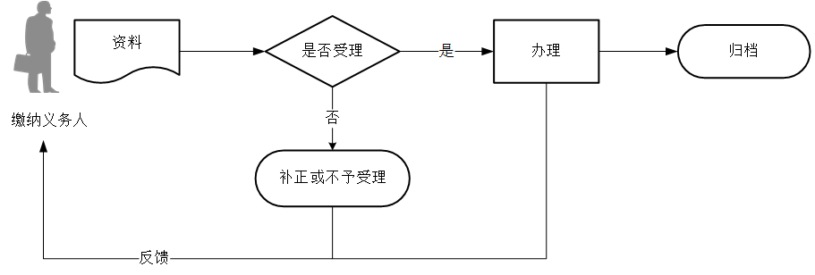

1. 【缴纳义务人注意事项】

1.缴纳义务人对报送资料的真实性和合法性承担责任。

2.文书表单可在省（自治区、直辖市和计划单列市）税务局网站“下载中心”栏目查询下载或到办税服务厅领取。

3.缴纳义务人使用符合电子签名法规定条件的电子签名，与手写签名或者盖章具有同等法律效力。

4.缴纳义务人按照汽油、柴油的销售数量和规定的征收标准申报缴纳油价调控风险准备金。汽油、柴油销售数量是指缴纳义务人于相邻两个调价窗口期之间实际销售数量。征收标准按照成品油价格未调金额确定。

5.缴纳义务人可以选择按季度或者按年度缴纳风险准备金。按季度缴纳的缴纳义务人应于每季度前15个工作日内进行申报缴纳，按年度缴纳的缴纳义务人应于每年1月20日前进行申报缴纳。具体缴纳方式由缴纳义务人报征收机关核准。缴纳方式一经确定，不得随意变更。

6.油价调控风险准备金的缴纳义务人有两个及以上从事成品油生产经营企业的，可实行汇总缴纳。

1. 【基本规范】

1.受理

（1）办税服务厅接收资料，核对资料是否齐全、是否符合法定形式、填写内容是否完整，符合的即时受理；对资料不齐全、不符合法定形式或填写内容不完整的，当场一次性告知应补正资料或不予受理原因。

（2）不得违规受理申报。

2.办理

（1）按照缴纳义务人报送资料录入数据。根据信息系统的提示信息，提醒缴纳义务人更正纠错。

（2）按规定开具缴费凭证。

3.反馈

办理结束后，在申报表上加盖印章，一份返还缴纳义务人。

4.归档

将资料进行归档。不得将缴纳义务人的办理资料用于与政务服务无关的用途。

1. 【升级规范】

税务机关提供在电子税务局办理油价调控风险准备金申报服务。其中利用数字证书申报成功的缴纳义务人，取消纸质资料报送。